Mercados de eletricidade: Resposta à procura

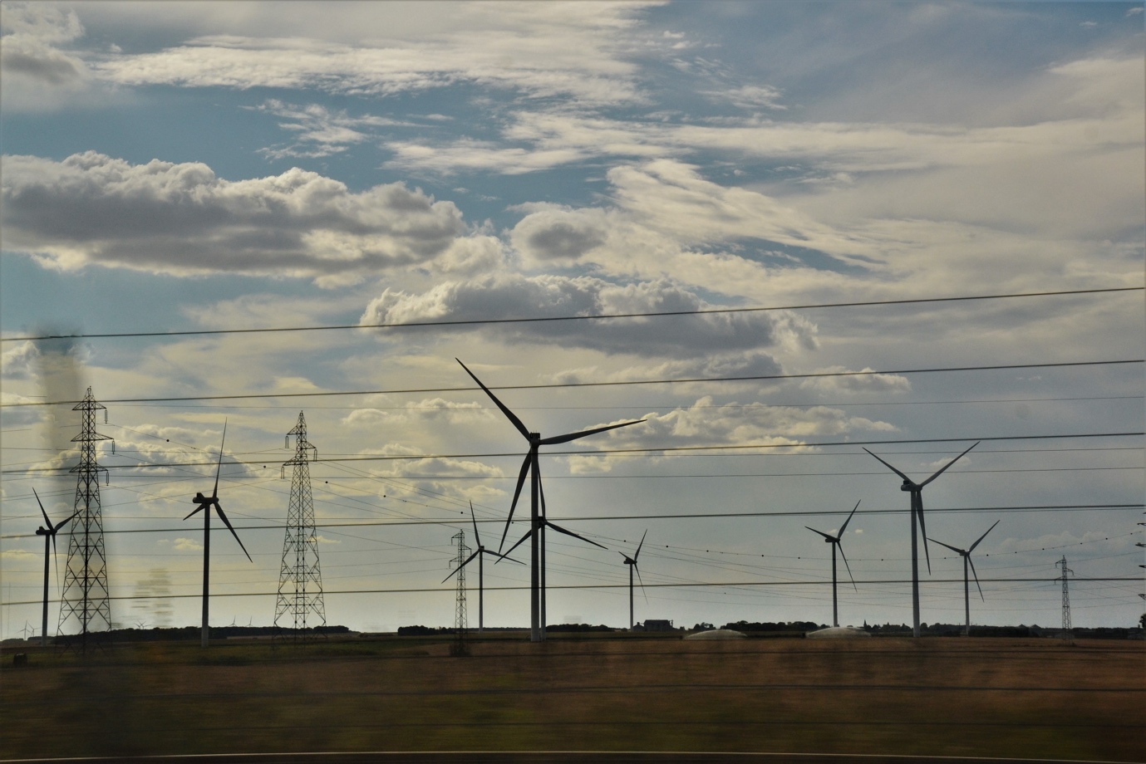

Mercados de eletricidade: Resposta à procura 1
Como funciona este curso 1
Resultados da aprendizagem 2
Introdução 3
O que é resposta à procura? 3
Porquê a resposta à procura? 4
Alguns exemplos de resposta à procura 5
Conclusão 6
Recursos adicionais 6
Agradecimentos 6
Atribuições de imagens 7

Como funciona este curso

Este breve curso de 30 minutos apresenta a resposta à procura e como o uso de energia em momentos específicos pode economizar dinheiro. O curso também explora como a digitalização nos permite trabalhar com os nossos fornecedores de energia para apoiar a geração e transmissão eficientes de eletricidade.

Este curso complementa Mercados de eletricidade: Compreender preços e tarifas e analisa mais profundamente o nosso papel no mercado de eletricidade e como a digitalização permite que consumidores e fornecedores de eletricidade tomem decisões informadas.

Pode ser:

- Querer tirar o máximo partido das tecnologias digitais para o ajudar a aproveitar preços reduzidos ou energia incentivada.
- Estar interessado na transição energética digital e em como esta pode beneficiar os fornecedores de energia e os consumidores.
- Curioso em saber como os fornecedores de eletricidade gerem as flutuações no consumo de energia.

Este curso irá aprofundar a sua compreensão sobre a transição energética digital e apoiar a sua própria jornada energética digital! Faz parte do conjunto de 12 cursos chamado Digital Energy Essentials (Elementos essenciais da energia digital), desenvolvido pelo projeto Every1, que visa permitir e capacitar o envolvimento de todos na transição energética. Pode saber mais sobre o projeto em: https://every1.energy

No final do curso, sugerimos alguns materiais de aprendizagem adicionais para explorar. Isso inclui o curso O que é a Transição Energética Digital? que explora o que é a energia digital e as razões por trás da digitalização da nossa produção e consumo de energia.

Esta é uma tradução da versão original em inglês do curso, que inclui a oportunidade de completar um pequeno questionário e ganhar um crachá digital Every1.
Este projeto recebeu financiamento do Programa Horizonte para Investigação e Inovação (2021-2027) da União Europeia ao abrigo do acordo de subvenção n.º 101075596. A responsabilidade pelo conteúdo deste curso é da exclusiva responsabilidade do projeto Every1 e não reflete necessariamente a opinião da União Europeia.

Resultados da aprendizagem

Após estudar este curso de curta duração, deverá ser capaz de:

- Compreender o que é a resposta à procura e por que é importante.
- Descrever a relação entre resposta à procura e digitalização.
- Estar ciente das diferentes maneiras pelas quais a resposta à procura pode reduzir o seu consumo de energia e ajudar a poupar dinheiro.

Introdução

Quando muitas pessoas utilizam energia em momentos específicos do dia, é fundamental garantir que o nosso fornecimento de eletricidade seja constante, fiável e ininterrupto.

Compreender quando é mais provável que utilizemos mais eletricidade é, portanto, de importância fundamental para os fornecedores de energia. As famílias costumam utilizar mais energia quando as pessoas regressam do trabalho ou quando um grande número de pessoas utiliza aparelhos semelhantes ao mesmo tempo.

No Reino Unido, um exemplo bem conhecido disso foi o pico no consumo de eletricidade durante os intervalos comerciais da televisão. Quando um grande número de pessoas assistia a um programa específico (por exemplo, um jogo de futebol internacional ou uma série ou drama popular), muitas famílias ferviam água para chá ou café simultaneamente durante os intervalos comerciais.

Este aumento intermitente da pressão sobre a rede elétrica, embora por um curto período, quando centenas de milhares de pessoas preparavam uma bebida quente, é conhecido como TV pick-up. Pode ler mais sobre este fenómeno em 9 dos maiores momentos televisivos da história da eletricidade.

Consegue pensar noutros exemplos em que muitas pessoas aumentam o seu consumo de energia ou utilizam o mesmo tipo de aparelho simultaneamente?

Por outro lado, embora os fornecedores de eletricidade precisem de prever e gerir o nosso consumo de energia, à medida que nos afastamos dos combustíveis fósseis para tecnologias limpas, eles também precisam de apoiar a integração do excesso de energia gerada por painéis solares domésticos e turbinas eólicas.

Com as residências a tornarem-se também fornecedoras de energia, como podem os operadores e fornecedores da rede elétrica gerir esta energia adicional de forma eficaz?

A digitalização do setor energético permite-nos compreender melhor como e quando estamos a utilizar a energia e gerir isso de forma mais eficiente. Isto pode resultar em poupanças de custos e apoiar a estabilidade da rede para os fornecedores e operadores de eletricidade. Vamos ver mais de perto como isto funciona na prática.

O que é resposta à procura?

A resposta à procura é uma forma de as empresas de eletricidade gerirem o consumo de energia dos consumidores e oferecerem oportunidades de energia a custos mais baixos durante períodos de menor procura.

A resposta à procura é voluntária e permite-lhe escolher quando reduzir ou aumentar o seu consumo de energia, em troca de incentivos financeiros.
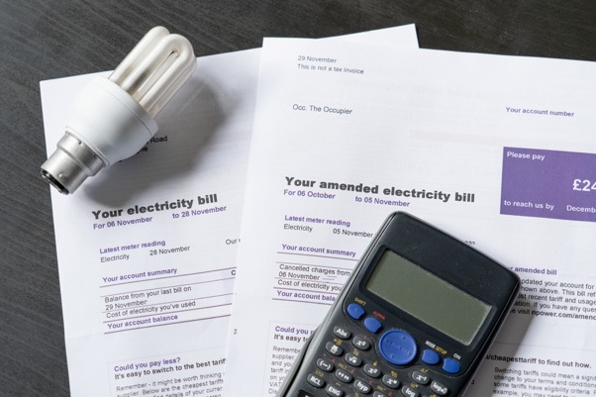
A digitalização apoia este processo, partilhando informações em tempo real do seu fornecedor de eletricidade sobre quando pode utilizar energia a um custo reduzido ou outro incentivo.

Os aparelhos e aplicações inteligentes permitem-nos responder a estas oportunidades, permitindo que nós, ou terceiros, programemos os nossos aparelhos inteligentes para ligar/desligar em momentos específicos.

Os aparelhos digitais têm um papel fundamental na resposta à procura, pois permitem-nos utilizar informações em tempo real e fazer ajustes imediatos no nosso próprio consumo de eletricidade (por exemplo, optar por reprogramar o ciclo da máquina de lavar roupa para um horário fora do pico e menos dispendioso). Os aparelhos e aplicações inteligentes, incluindo medidores inteligentes, também permitem que as empresas de eletricidade compreendam melhor como e quando a eletricidade está a ser consumida e planeiem os horários de pico de consumo.

Porquê a resposta à procura?

Ao utilizar energia durante períodos em que há menos procura, estamos a contribuir para a gestão eficaz da rede elétrica. A procura por energia está a aumentar e, independentemente de essa energia vir de combustíveis fósseis ou de tecnologias limpas, como a solar e a eólica, precisamos de infraestruturas para suportar esse aumento no uso.

Investir em infraestruturas essenciais requer tempo e dinheiro. Enquanto estas atualizações estão a ser feitas, a resposta à procura é uma solução para suportar este aumento da procura.

A resposta à procura garante um fornecimento de eletricidade estável e eficiente, reduzindo ou alterando o consumo de energia durante os períodos de pico. Isto ajuda a evitar apagões, pode reduzir os custos de energia e apoia a integração de fontes de energia renováveis.

Como consumidor, pode beneficiar da resposta à procura, poupando dinheiro nas suas contas de eletricidade através de incentivos e tarifas mais baixas para o consumo fora dos picos.

Além de melhorar a fiabilidade da rede elétrica, também está a apoiar a sustentabilidade ambiental, reduzindo a necessidade de centrais elétricas adicionais e permitindo que a rede integre melhor o excedente de energia produzido por tecnologias limpas domésticas, como painéis solares.

Alguns exemplos de resposta à procura

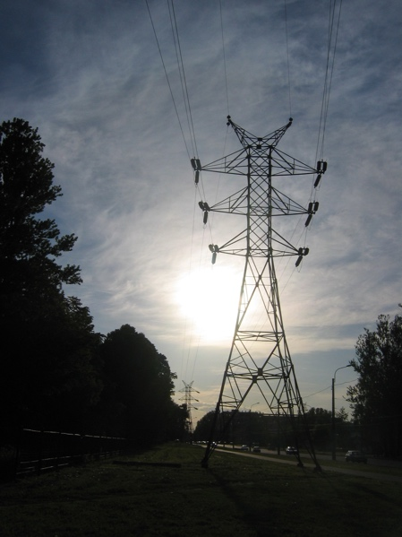
Se já fez o curso Mercados de eletricidade: compreender preços e tarifas, ou se já analisou diferentes ofertas de fornecedores de eletricidade, provavelmente já viu que alguns dos exemplos de tarifas de eletricidade (por exemplo, tarifa variável e tarifa por tempo de utilização) oferecem oportunidades para os utilizadores de eletricidade modificarem o seu consumo de energia e reduzirem os custos energéticos.

Os tipos de contratos mais recentes oferecem informações detalhadas sobre quando a energia é mais barata.

A digitalização permite-nos responder a estas oportunidades quando há um sinal de preço ou uma oferta de energia mais barata.

Se utilizar aparelhos e aplicações inteligentes para monitorizar e controlar o seu consumo de energia, existem várias maneiras diferentes de ajustar o seu consumo de energia e, potencialmente, poupar dinheiro.

Essas oportunidades incluem:

- Tomar decisões contínuas sobre quando fazer alterações no seu consumo de energia. Por exemplo, a aplicação do seu smartphone informa-o de que há um período de energia de baixo custo num determinado horário e você opta por alterar o ciclo da sua máquina de lavar roupa ou carregar o seu carro elétrico durante essas horas.
- Ter preferências pré-acordadas sobre quando e como utiliza a energia. Estas preferências são partilhadas com terceiros, o que facilita a sua utilização de eletricidade e pode controlar os seus dispositivos inteligentes conforme necessário, para o ajudar a tirar o máximo partido do que o seu fornecedor de eletricidade oferece.
Ao concordar como e quais dispositivos inteligentes um terceiro pode controlar remotamente, não precisa tomar decisões constantes sobre como e quando usar a energia. Isto significa que o seu veículo elétrico pode carregar automaticamente em momentos em que a energia é mais barata, pois está pré-programado ou reprogramado para aproveitar essa oportunidade.

Ambos os exemplos acima podem ser alcançados através da resposta à procura. Existem duas categorias de resposta à procura:

- Resposta à procura implícita ou baseada no preço: quando opta por utilizar eletricidade durante períodos de baixa procura e, consequentemente, reduz os seus custos de energia.
- Resposta à procura explícita: quando recebe pagamentos do seu fornecedor de eletricidade para alterar o seu consumo de energia. Isto pode envolver utilizar menos ou mais energia quando necessário.

A resposta à procura contribui para garantir que o nosso fornecimento de eletricidade é estável e que a energia que está a ser utilizada e gerada está bem equilibrada. Isto significa que quando acendemos as luzes, colocamos uma chaleira ao lume ou ligamos um ventilador, mesmo que centenas de milhares de pessoas estejam a fazer o mesmo simultaneamente, o nosso fornecimento de eletricidade é constante e contínuo.

Conclusão

A digitalização da energia tem um papel fundamental a desempenhar, permitindo que os produtores e consumidores de energia gerem como e quando a energia é utilizada.

A resposta à procura oferece oportunidades para aproveitarmos ao máximo os períodos de menor custo e menor consumo de energia.

Outros benefícios da resposta à procura incluem uma rede elétrica mais estável, benefícios ambientais e a capacidade de integrar o excesso de energia produzida por tecnologias limpas domésticas, como painéis solares e turbinas eólicas.

Recursos adicionais

- Quer aprofundar os seus conhecimentos sobre resposta à procura? Leia Tudo o que sempre quis saber sobre resposta à procura: https://cdn.eurelectric.org/media/1940/demand-response-brochure-11-05-final-lr-2015-2501-0002-01-e-h-C783EC17.pdf
- Saiba mais sobre a resposta à procura neste artigo da Agência Internacional de Energia (AIE), que inclui informações sobre como diferentes países e regiões estão a apoiar a resposta à procura nos seus planos de digitalização energética: https://www.iea.org/energy-system/energy-efficiency-and-demand/demand-response

Agradecimentos

Mercados de eletricidade: A resposta à procura foi criada pelo Every1 Project e licenciada sob CC BY-SA 4.0, salvo indicação em contrário.

Atribuições de imagens
Imagem principal do curso: eletricidade por Jeanne Menjoulet está licenciada sob CC BY 2.0.
Introdução: Quatro amigos a rir, sorridentes e surpreendidos, a ver televisão juntos, Wedgwood, Seattle, Washington, EUA, por Wonderland, está licenciada sob CC BY 2.0.
O que é resposta à procura?: Contas de eletricidade com lâmpada e calculadora por USwitch.com Images está licenciada sob CC BY 2.0.
Porquê resposta à procura?: Energia por Maria Eklind está licenciada sob CC BY-SA 2.0.
Alguns exemplos de resposta à procura: Torre de uma linha de transmissão de alta tensão por utilizador:Yanachka é de domínio público.

